Здравствуйте дорогие ребята!!!!
Сегодня мы вновь встречаемся на нашем кружке «Мастер - Самоделкин»
У нас 2 занятие!!!!
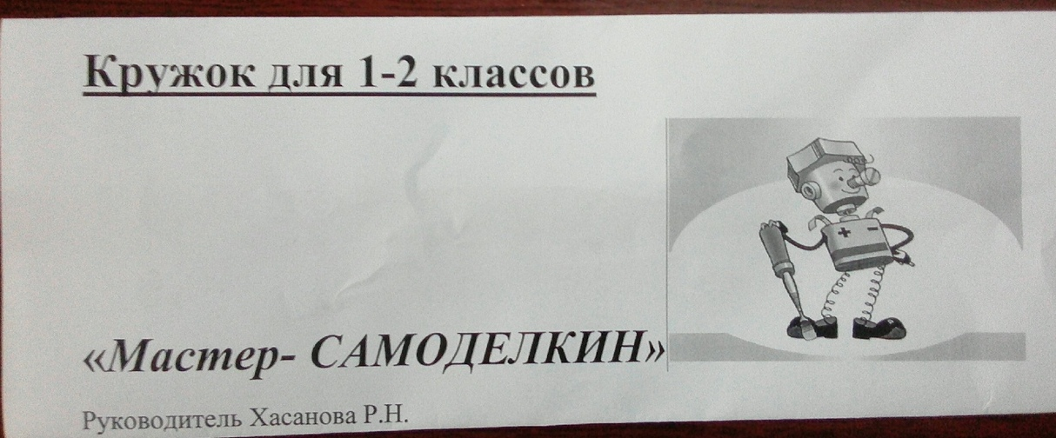
Дорогие ребята, скоро приближается лето, и вы все мечтаете о теплых деньках, солнышке и конечно каждый из вас любит наблюдать за бабочками!
И вы правильно догадались, что тема нашего занятия:
«Бабочки из цветной бумаги»
Цель нашего занятия – это научиться изготавливать бабочку из цветных нарезанных полосок
Материалы и инструменты:
- Бумага разноцветная формат А4
- Образец бабочки;
- Схема изготовления бабочки;
-Ножницы, клей ПВА, клей карандаш, кисточка, клеенка, салфетки, клеенка.

Правила техники безопасности на занятиях творчеством.
- Прежде чем мы начнем изготавливать бабочку, давайте мы с вами вспомним правила техники безопасности на занятиях творчеством:
1. Положи на рабочий стол клеенку.
2. Приготовь необходимые материалы и инструменты к работе.
3. При работе с бумагой складывай фигуры на столе. Линию сгиба проводи аккуратно и с нажимом. Сделал правильно сам – помоги другу.
4. При работе с клеем пользуйся кисточкой, если это требуется.
Ход выполнения:
- 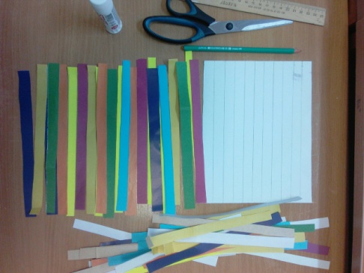
Нарезать полоски из разных цветов расстояние по 1 см
- 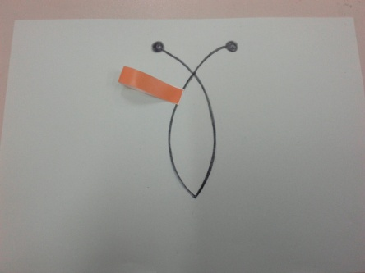
Нарисовать на А4 овал и дополнительно дорисовать бабочке 2 больших усика и начинаем клеить полоски сначала между собой, а только потом готовую полоску наклеиваем по эскизу овала.
- 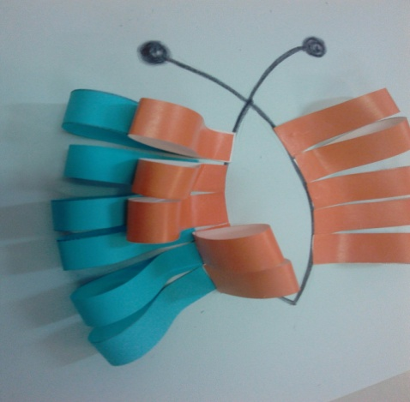
3.Наклекиваем полоски равномерно, при этом используя клей – карандаш.
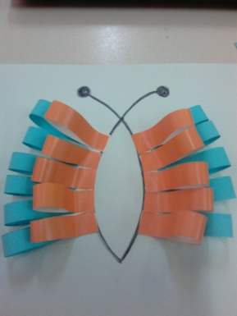
- По окончанию работы можно использовать отделочные цветы для разнообразия и красоты

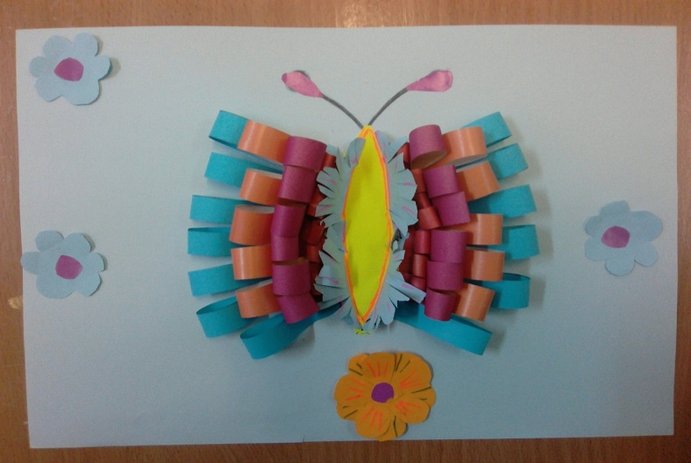
Итак, ребята!!! Вам понравилась ваша бабочка?!
Желаю ВСЕМ здоровья и удачи!

